Ubuntu下搭建Lamp环境

背景：LAMP为常见的web系统运行环境分别代表Linux+apache+mysql+php ,也就是在Linux上搭建php站点的环境，环境搭建成功后即可部署php网站项目

搭建步骤：(以下步骤建立在已经安装好Ubuntu系统情况下)

以下步骤均使用root账号执行

安装之前可以使用命令更新一下当前的软件

1. sudo apt-get update //获取最新资源包
2. sudo apt-get upgrade //更新所有软件
3. sudo apt-get dist-upgrade //更新本机软件

本次安装使用sudo apt-get update即可

正式安装开始：

1. 安装Apache服务器

1.1在终端窗口输入apt-get install apache2

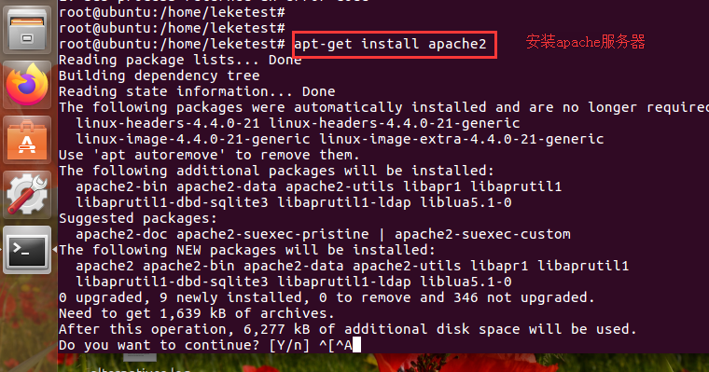

1.2安装好后即可检查Apache的运行状态，默认为开启

可以使用systemtcl status apache2命令检查Apache的状态

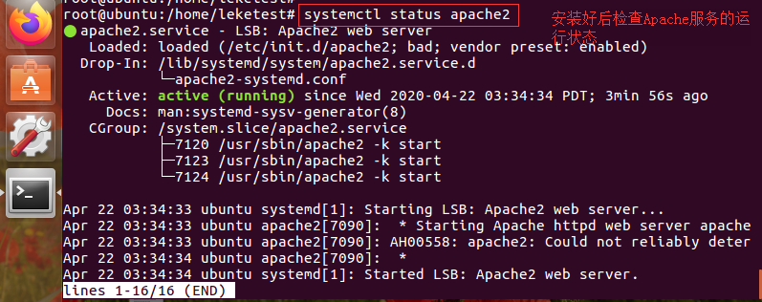

Apache服务的其他命令

1. systemctl start apache2 启动Apache
2. systemctl restart apache2 重新启动Apache
3. systemctl stop apache2 停止Apache

1.3安装好后可以在浏览器中访问本地页面，打开浏览器，输入Ubuntu服务器的ip地址，可以看到Apache的介绍界面(或者在Ubuntu中的浏览器中输入127.0.0.1或者localhost)，例如

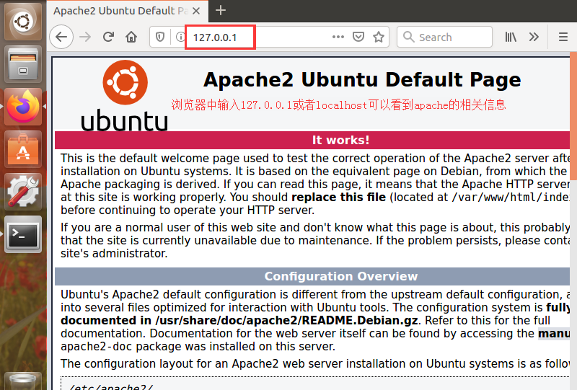

1. 安装mysql服务器

安装mysql需要在Ubuntu中的terminal中执行命令，因为安装过程中需要弹出mysql的配置窗口

Sudo apt-get install mysql-server mysql-client

Ps:在搭建java项目环境时已经安装过了mysql服务器，本次不需要在安装

1. 安装php代码运行环境

3.1.使用命令：sudo apt-get install php 来安装php执行环境

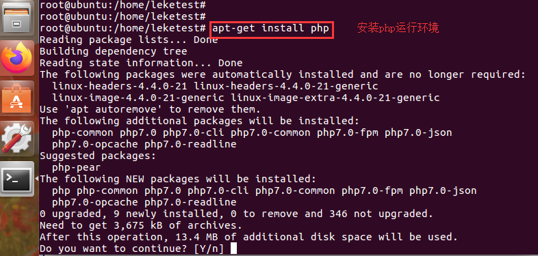

3.2.安装好后使用php –v命令查看php版本

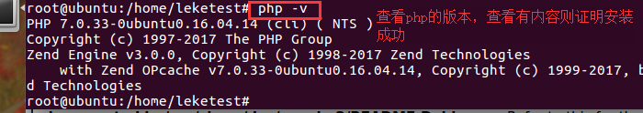

3.3安装php与Apache的关联组件，使用命令

sudo apt-get install libapache2-mod-php7.0，



3.4安装php与mysql的关联组件，使用命令

Sudo apt-get install php-mysql

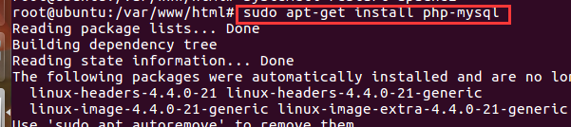

3.5安装php核心扩展包

Sudo apt-get install php-curl



1. 修改相关配置

4.1修改Apache相关配置，使Apache能够首先展示php页面

打开 /etc/apache2/mods-enabled/dir.conf 文件并将其更改为首先列出index.php

在终端使用命令sudo gedit /etc/apache2/mods-enabled/dir.conf

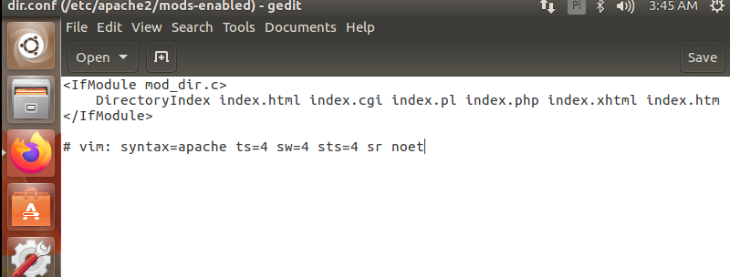

修改为：

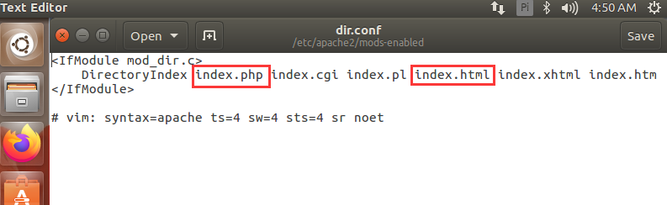

配置好后需要重新启动Apache服务器

使用命令：Systemctl restart apache2

4.2编写php页面，检查php与Apache的关联关系

在/var/ww/html下创建文件index.php

使用命令cd /var/ww/html 切换目录

使用命令vi index.php 创建并编辑文件

在文件中写入内容

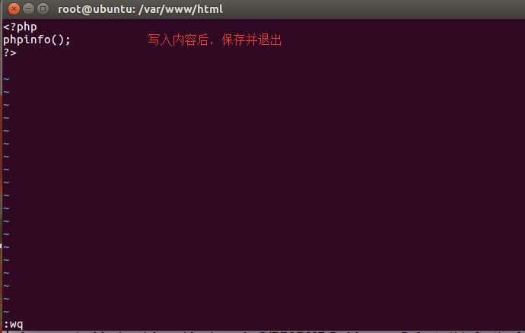

打开浏览器并输入Ubuntu的ip地址(同步骤1.3)

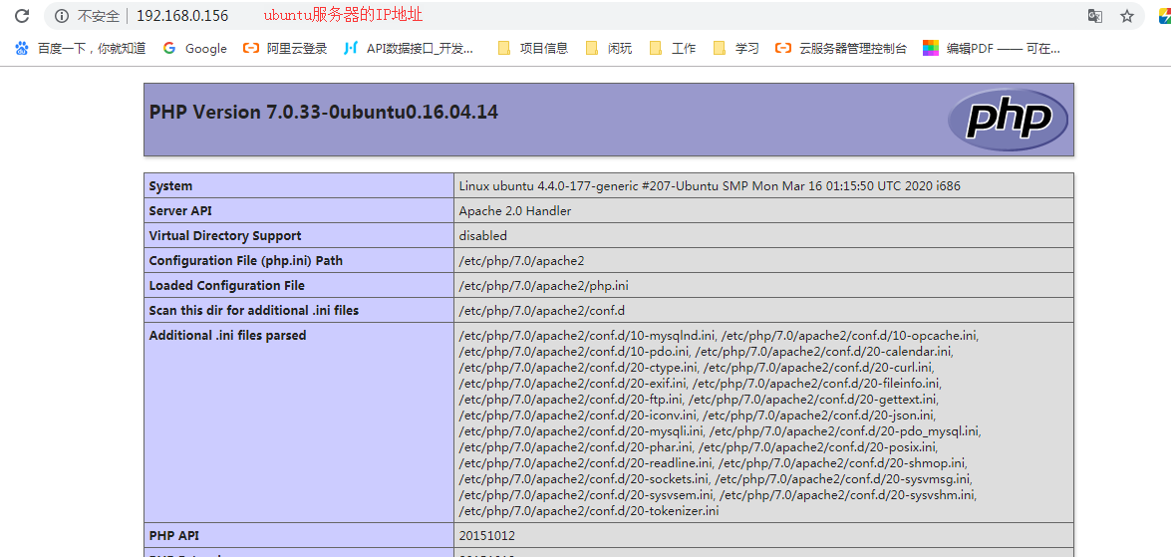

1. 部署项目

上述步骤安装成功后，Ubuntu中已经具备了运行php项目的必备条件，现在需要部署项目源码到服务器中

5.1将项目源码上传到服务器

使用secureFX连接服务器，用来上传源码文件

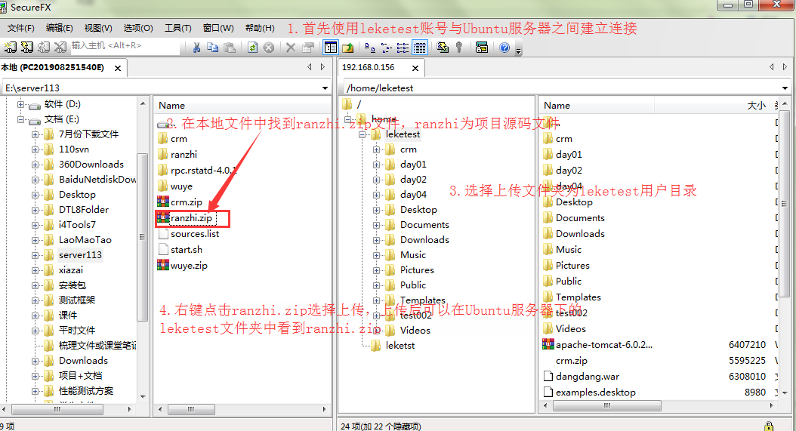

5.2在终端窗口切换到root账号，使用root账号解压源码包



解压后会在leketest目录下查看到ranzhi文件夹

5.3将解压后的源码包，复制到/var/www/html目录下



5.4切换到/var/www/html，为ranzhi文件夹赋予权限(建议赋予755权限，一般不采用777)



5.5在浏览器中输入<http://192.168.0.156/ranzhi/www/>

即可进入项目部署页面

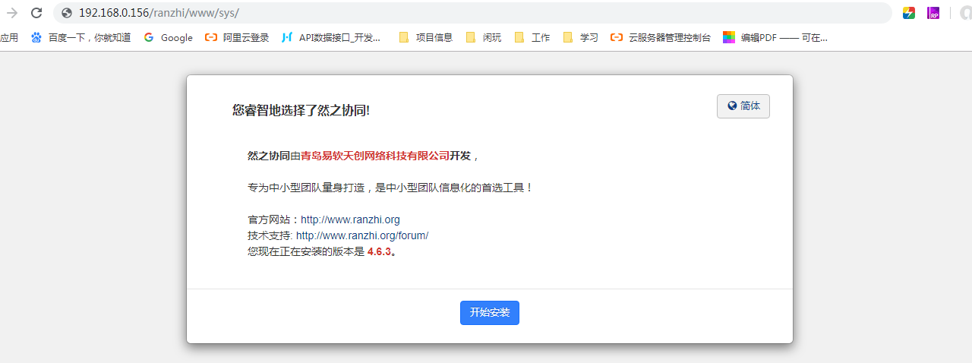

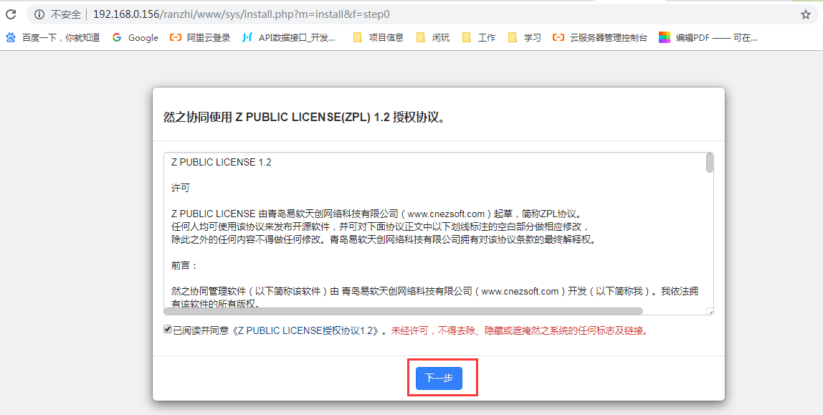

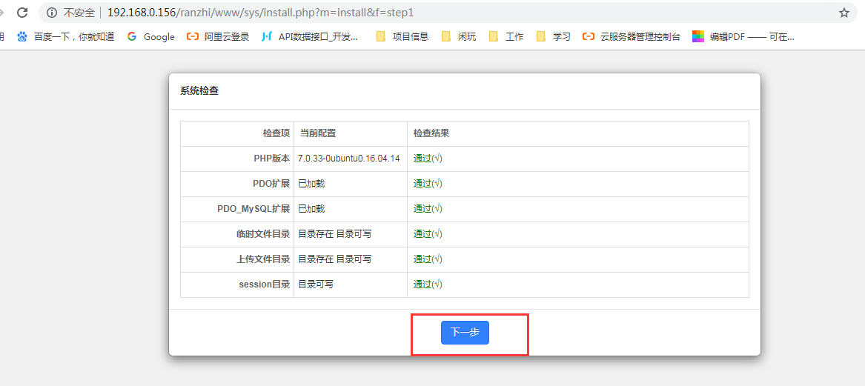

5.6 点击开始安装后，进入配置页面

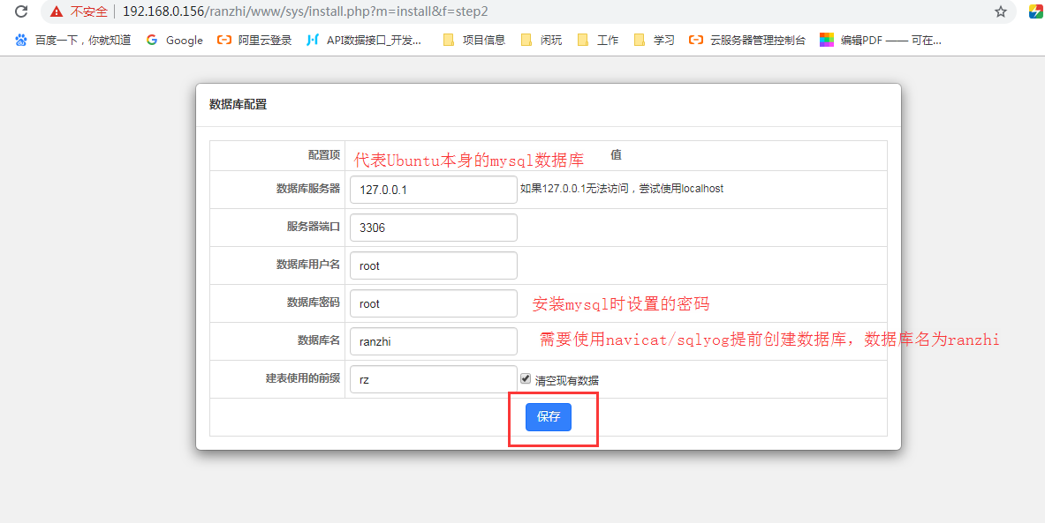 5.7.最后的配置

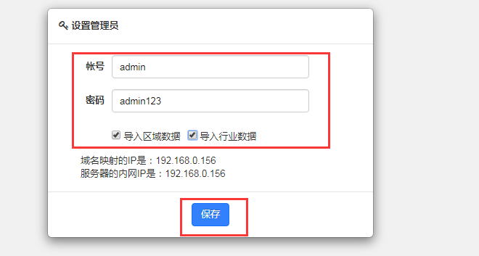

5.8安装好后即可访问ranzhi在线OA项目

恭喜你